Internet des Objets – NodeJS

Joncour Grégoire – Neves Loïc – Kabasele Quentin – Losio Emy-Julie

Une petite application web qui récupère les informations de notre objet.

1. Installation des machines virtuelles
   1. **Configuration du Serveur**

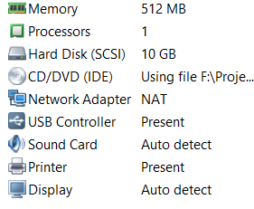

La machine du serveur est munie de 512MB de mémoire, un processeur et un disque dur (SCSI) de 10 GB. Elle est également connectée en Nat, elle a accès au LAN grâce à notre machine et utilise notre adresse IP. Notre machine fait donc office de serveur DHCP.

Selon les goûts, on a utilisé comme système d’exploitation Debian ou Ubuntu.



* 1. **Installation du SSH**
     1. **Qu’est-ce que le SSH ?**

Le SSH (**Protocole Secure Shell**) permet de réaliser des opérations à distance. Il permet à un client d'ouvrir une session interactive sur une machine distante (serveur) afin d'envoyer des commandes ou des fichiers de manière sécurisée.

L’inconvénient en utilisant le protocole Telnet pour accéder à la machine distante, est que les informations échangées circulent en clair notamment le login et le mot de passe. Il y a donc la possibilité d’écouter le trafic et d’obtenir les données.

Le protocole SSH répond à cette problématique en permettant d’accéder à une machine à travers une communication chiffrée appelée **tunnel**.

* + 1. **Mise en place sur Debian**

Cf YAYA.

1. Programmation de l’application
   1. **Taux d’occupation CPU et de la mémoire** 
      1. **Explication de code pour le CPU**